1435系列信号发生器：小仪器、大本领，脉冲雷达测试显身手
来源： 电科思仪
脉冲雷达适用于同时测量多个目标的距离，应用广泛。脉冲雷达研制、生产、维护过程中，常常需要激励源替代雷达本振用于发射机测试或模拟雷达回波信号用于接收机测试。电科思仪微波毫米波测试仪器家庭中的“小个子”成员有话说：
首先，给大家介绍几个雷达脉冲的小概念。在脉冲雷达中，通常是对多个脉冲的处理获得目标的多普勒信息，用以测速。当目标较远，回波信号没有落在当前的周期内时，就无法判断回波信号是哪个周期的，出现距离模糊，并且重频固定的信号反侦察和抗干扰能力差。为解决以上问题，出现了重频参差、重频抖动、重频滑变的雷达脉冲形态。
重频参差是指雷达脉冲信号具有多种周期，假设重频参差数为N，那么每经过N个脉冲周期，脉冲会循环变化一次，这个大周期脉冲重复间隔称为帧周期。由于脉冲周期可以设置成不一样，因此回波信号可以识别是落在哪个周期上，从而能解决目标较远时距离模糊的问题。
重频抖动是指雷达脉冲信号周期在中心值附近随机变化，一般是均匀分布。常见的抖动调制方式有正弦调制、伪随机序列调制等。重频抖动变化范围一般较小，不超过10%。
重频滑变是指雷达脉冲信号周期是按一定规律连续改变，变化范围比重频抖动大。变化的趋势可以是递增，也可以是递减。
前面的概念虽小，对信号发生器的要求可不低呢，针对脉冲雷达测试正是我这个“小个子”大显身手的时候。我这个“小个子”可以直接产生重频参差、重频抖动和重频滑变的脉冲调制信号。重频参差最大5重，重频抖动最大10%，重频滑变点数最高1024，可以满足重频参差雷达、重频抖动雷达、重频滑变雷达的测试需求。
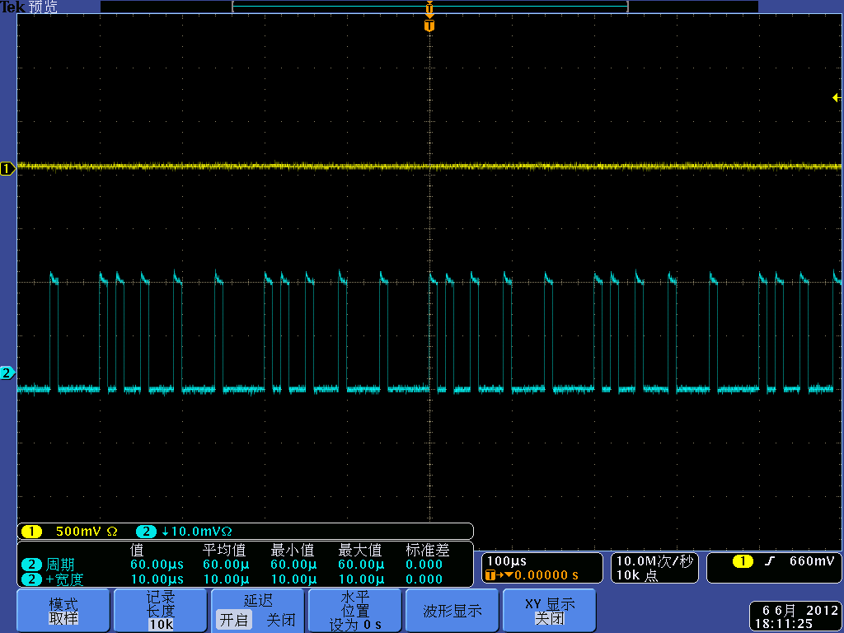
图1 重频参差测试图

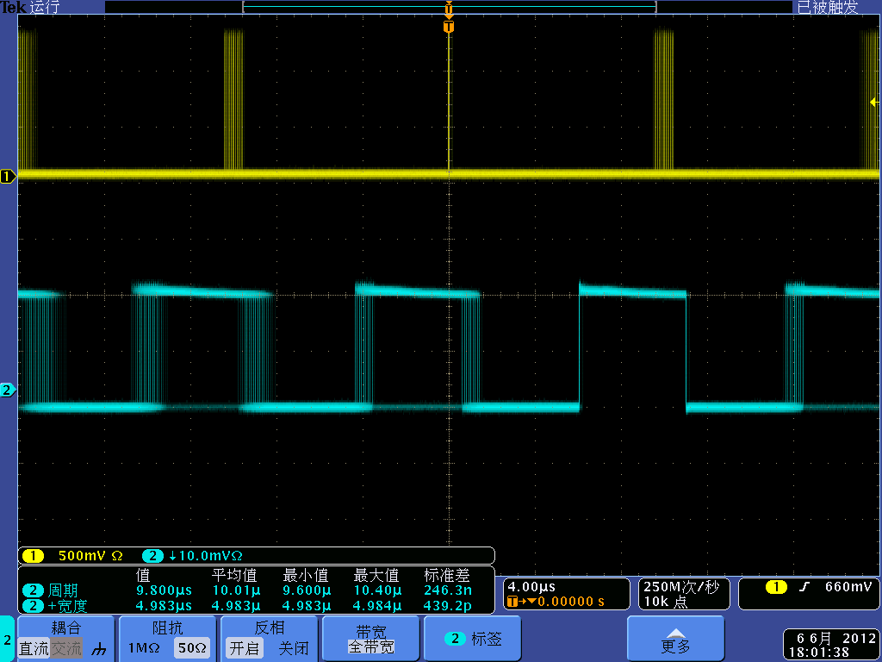
图2 重频抖动测试图

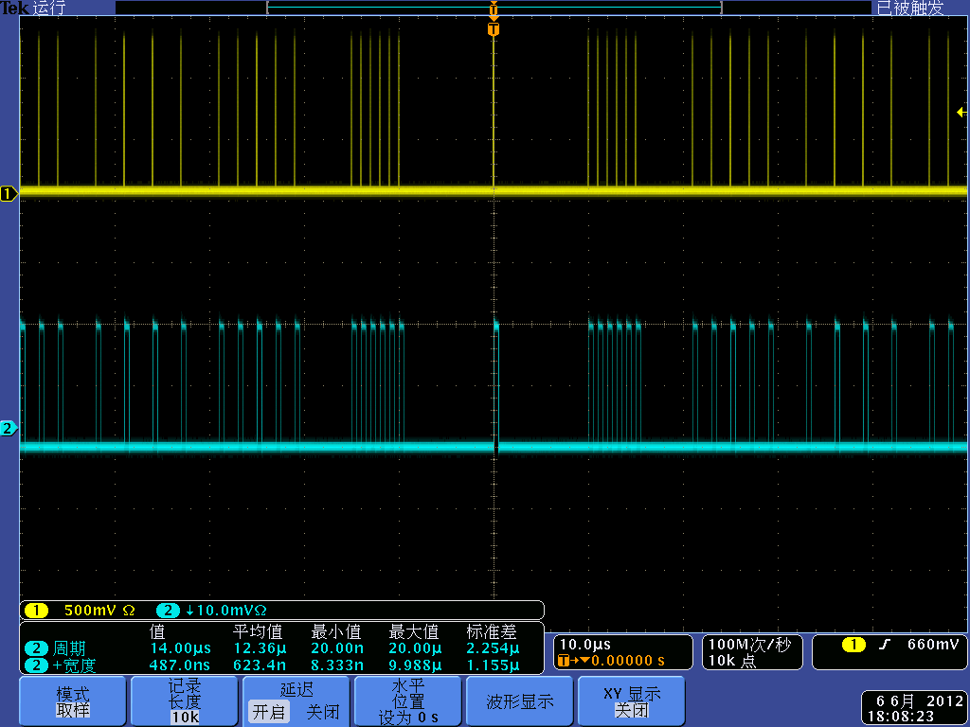
图3 重频滑变测试图
此外，我这个“小个子”还支持脉冲串功能，用户可根据自己的需要来编辑，脉冲串最大个数为1024，脉冲串内每个脉冲的周期和脉宽都可单独设置。脉冲串周期和脉宽的输入方式可以按一定规律进行自动填充，也可以手动编写，还可以调用数据文件。在用户编辑好脉冲串后，可以将当前脉冲串周期和脉宽信息一键保存，下次使用的时候直接调用，操作方便。
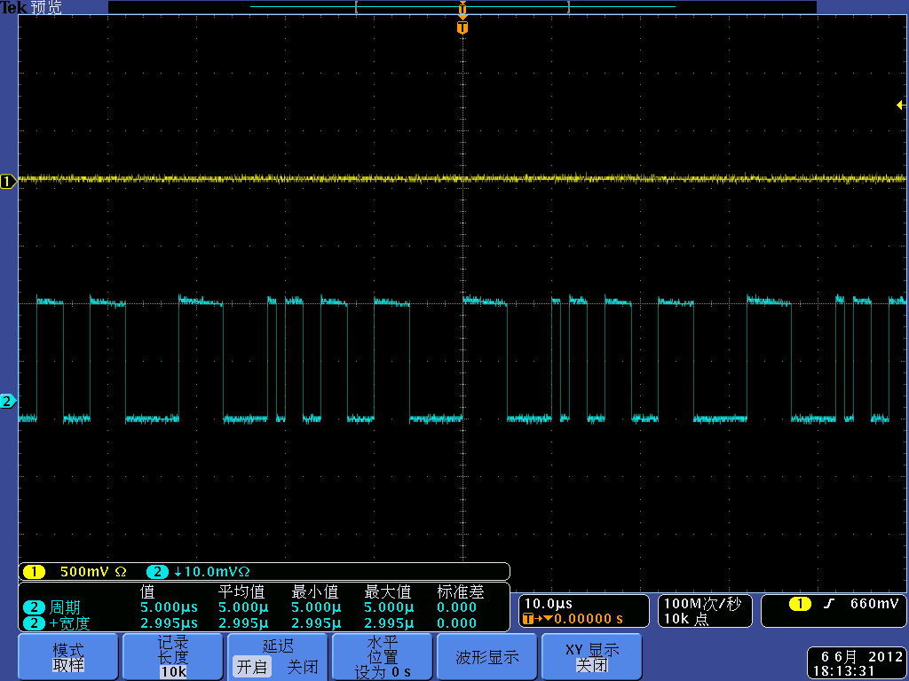
图4 1435脉冲调制脉冲串测试图
最后，我再啰嗦一下：我这个“小个子”名叫：1435系列信号发生器，我的特点是便携式机箱结构，体积小重量轻，便于携带，功能全。
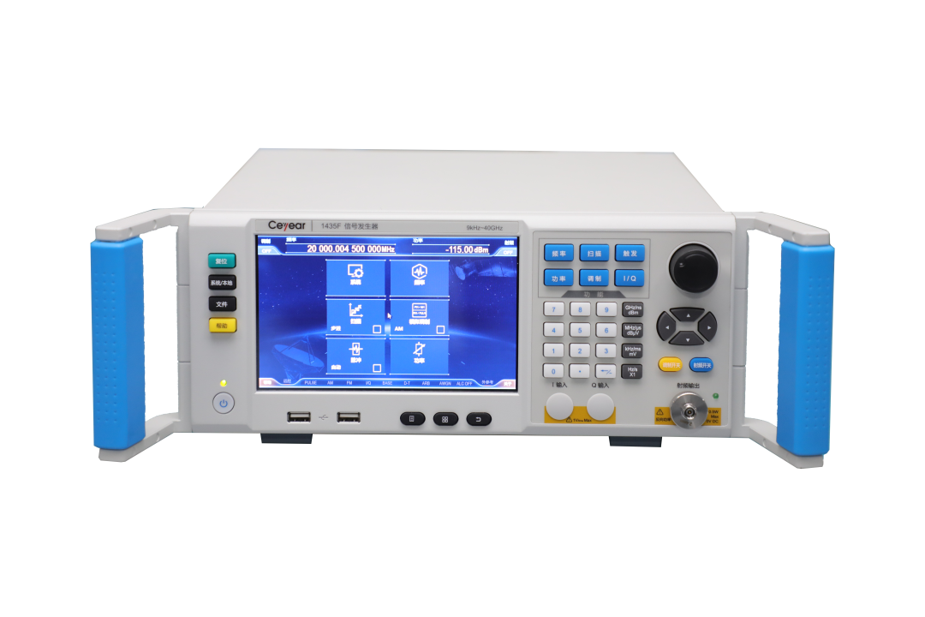
图5 1435F 信号发生器

